В годы Великой Отечественной войны, когда нашу страну захватили немецко-фашистские захватчики, все как один встали на защиту своей страны. Война не щадила никого. Ожесточенная борьба с фашизмом шла в каждом городе и в каждой деревне, где хозяйничали оккупанты. Среди тех, кто защищал свою Родину, было много детей. Их очень быстро повзрослевшее детство было полно жестоких испытаний, огромного напряжения, нечеловеческих жертв и лишений.
Наравне со взрослыми юные герои совершали свои подвиги с оружием в руках, будучи партизанами, разведчиками, связными или подпольщиками. Некоторые, пройдя все испытания, дожили до светлого Дня Победы, но многие погибли, сраженные вражеской пулей на дорогах войны. Эти дети порой делали то, что не под силу было сильным мужчинам. И за свои «недетские» подвиги они получали ордена и медали.
Они были разные, эти герои: мальчишки и девчонки, городские и деревенские. Совсем еще юные, они уже сознавали причастность своей судьбы к судьбе Отечества. Именно об этих юных патриотах и их отважной борьбе пойдёт речь в нашем новом разделе, который называется «Юные герои войны». Немеркнущие подвиги юных героев не должны быть забыты. Они заслужили право на все, кроме забвения. Узнайте и запомните их имена.
Вблизи смерти и смертоубийства они взрослели и мудрели
не по-детски и даже не по-человечески. Раненые детские
души порой пугали больше самой смерти
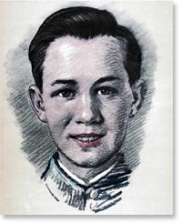
Борис Цариков
Борис Цариков родился в 1926 году в г. Гомеле. В 1941 Борис окончил семь классов СШ № 25. Семья Бориса эвакуировалась, а он сам в декабре 1941 года попал в партизанский отряд знаменитого народного мстителя Бати. Однажды Батя дал задание взорвать немецкий эшелон. Четыре часа пролежал Боря в снегу возле железнодорожного полотна. Задание Борис выполнил. В декабре 1942 года Борис добровольцем пошел в действующую армию. 20 раз переправлялся через Днепр. Одним из первых форсировал реку Днепр и водрузил там Красное знамя. 30 октября 1943 года ему присвоили высокое звание Героя Советского Союза, а 15 ноября 1943 года от вражеской пули погиб отважный юный боец Борис Цариков. Последним его словом было слово «жить». Имя Героя Советского Союза Бориса Царикова присвоено пионерской дружине школы, в которой он учился.
Все ощущения войны остались у меня в памяти, как таблица умножения,
как лагерный номер на руке. Только с живой шкурой содрать можно
Семен Шакаров
Это было в начале июня 1943 года. Немецко-фашистское командование готовило большое летнее наступление на Курско—Орловско—Белгородском направлении. Партизанскому отряду, в котором на правах равных среди партизан был 15-летний Семен, было приказано взорвать мост на автомагистрали Могилев — Гомель. Мост охранялся усиленной ротой свыше 150 немцев и 30 полицейскими. В отряде насчитывалось всего 32 партизана. Задача сложная. Необходимо было любыми средствами вывести фашистов из казармы, отвлечь, а затем провести операцию. Одна группа, в которой был Семен, пошла на подрыв моста. Остальным партизанам надо было «организовать» встречу фашистов и полицейских, которые бежали на выстрелы у моста… Благодаря партизанской смекалке, мужеству и героизму, слаженности действий партизан, мост был взорван. Немецкие эшелоны по этому мосту не прошли!
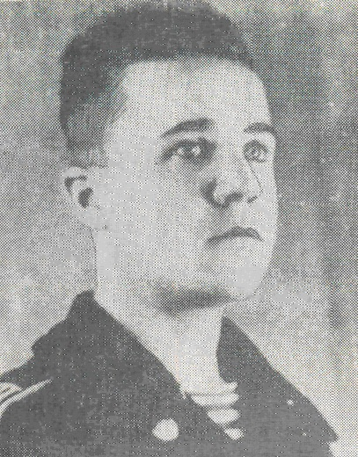
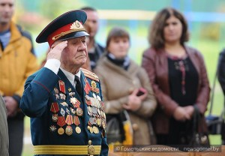
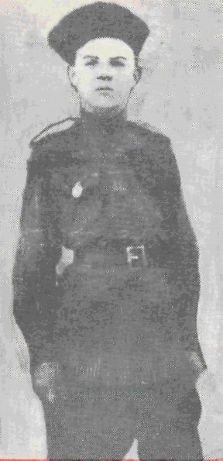
Павел Хилькевич
1943 год. Советские воины очищали от фашистской нечисти белорусскую землю. Шли ожесточенные бои. Наши войска приближались к Хойникскому району. Пионер Павел Хилькевич бросился туда, откуда доносились взрывы. В правой руке он сжимал немецкий парабеллум. Вдруг в кустах мальчик услышал гортанные голоса. Понял, что это фашисты. Стал стрелять. Убил двух фашистов, а третий метнулся в кусты. Бойцы, подбежав к месту, где лежали убитые фашисты, решили, что рядом партизаны. Не разобравшись, доложили командиру, что соединились с партизанами. Каково же было их удивление, когда вместо партизан перед собой увидели мальчика. Недоумение было и в глазах командира. Однако узнав, что этот юный партизан принимал участие, как ему доложили, в бою и уничтожил двух фашистов, приказал: «Коня юному партизану!» Так Павел Хилькевич стал конником полка генерала Доватора. С этим полком тяжелыми фронтовыми дорогами пионер со станции Аврамовской Хойникского района дошел до Берлина. Павел Павлович Хилькевич, награжденный орденом Красно Звезды и медалью «За боевые заслуги».
Вася Асташенок
Когда началась война, Васе Асташёнку, жителю деревни Заболотье Буда-Кошелевского района шел 14-й год. Первые дни оккупации принесли людям столько слез и горя, что он твердо решил: «Пойду воевать!». Он стал бойцом партизанского отряда «За Родину». Правда, для этого пришлось прибавить несколько лет. Не раз в составе диверсионной группы приходилось участвовать в боевых операциях, выводить из строя участки дорог, срывая передвижение гитлеровцев. Чтобы помочь партизанским бригадам, блокированным многочисленными немецкими частями, командование отряда приняло смелое решение: нанести удар по тыловым коммуникациям врага, отвлечь внимание и силы фашистов. Были созданы небольшие подразделения из самых опытных бойцов. В одно из подразделений назначили и Васю. Однажды он установил мину на шоссе и взорвал легковую машину с гитлеровскими офицерами. Весь отряд поздравлял его с удачей. За активное участие в партизанской борьбе в 1944 году Вася Асташёнок был награжден медалью «Партизану Отечественной войны» 2-й степени.
После освобождения Белоруссии продолжал учебу, прерванную войной. Стал военнослужащим. Шесть раз был отмечен высокими правительственными наградами. Подполковник запаса.
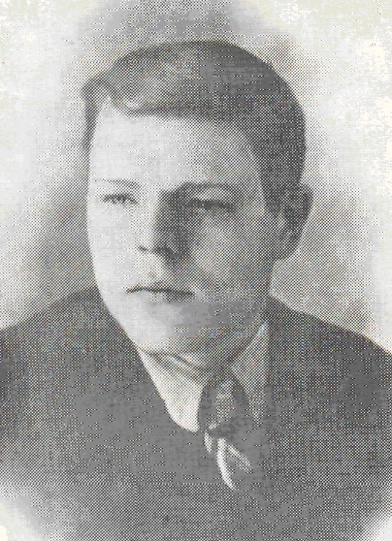
«Я тоже задумывался: почему те, кто был взрослым, помнят не так, как я? Вот мы теперь собираемся на наших партизанских встречах, и я им что-нибудь рассказываю. "Да, — слушают они, было такое, но мы забыли". А я помню, потому что был мальчишкой и, попав в войну, попав в партизаны, испытал потрясение души. С первой бомбой, когда я увидел, как она падает, я был уже не я, это был уже другой человек. Во всяком случае, ребенка во мне уже не стало. Или, может быть, во мне жил ребенок, но уже рядом с каким-то другим…»
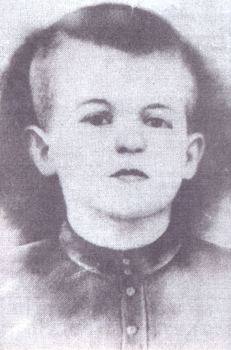
Гриша Подобедов
Гриша Подобедов родился в небольшой деревне Себровичи, что по соседству с Чечерском, в 1928 году, в большой семье колхозника Подобедова Никифора Афанасьевича. Учился в школе, где стал пионером. Вместе с друзьями любил ловить рыбу в озере, бегать босиком по росистой луговой траве, слушать многоголосое щебетание птиц в березовой роще. Но началась война. Старший брат Алексей пошел в партизаны. По доносу провокатора всю семью Подобедовых схватили и расстреляли. Грише удалось бежать, и он пришел к брату в партизанский отряд. В отряде Гриша Подобедов был отважным связным, разведчиком первой Гомельской партизанской бригады.
Однажды, 17 июня 1943 года, Гриша вместе со старшиной Борисенко поехал в деревню, чтобы достать продовольствие для партизан. Их настигли фашисты. Борисенко убили. Гриша остался один, окруженный карателями. Все ближе подходят к мальчику враги. Впереди рослый полицай. Гриша выстрелил. Хоть одним солдатом у врага меньше. Остался последний патрон… Пионер Гриша Подобедов погиб героем. Подвиг его остался жить навеки.
Пионер из города Жлобин
Ваня Пекурин
Детство Вани, как и многих его сверстников, оборвала война. Отца своего Ваня видел редко, хотя догадывался, что оставили его для подпольной борьбы с врагами. Однако вскоре стало известно, что отец не в городе, а сражается в одном из партизанских отрядов, действующих на Жлобинщине. Видя, что Ваня очень рискованно действует, порой непродуманно, отец, в одну из холодных октябрьских ночей, приходит домой и забирает Ваню к себе в отряд, к народным мстителям. В отряде обратили внимание на решительность, бесстрашие Вани, давали ему поручения, которые он выполнял с честью. Выполняя боевые задания командования партизанского отряда, Ваня лично пустил под откос три вражеских эшелона. Однажды, при выполнении боевого задания, Ваню и его отца схватили фашисты. После жестоких пыток фашисты казнили Ваню и его отца.
Миша Качан
Краше деревни Ковали в Октябрьском районе для него ничего не было. Отца своего давно не помнил, в жизни ему всех заменила мать. В 10 лет не стало у него и матери… Первым важным заданием для Миши было распространение листовок в деревне Случа. В ней люди жили тревожно, ничего не зная о тех героических боях, которые вела с гитлеровскими захватчиками Красная Армия. В октябре 1941 года Мишу приняли в комсомол. На боевом счету Миши — 9 вражеских эшелонов, 2 железнодорожных моста, подорвал 72 железнодорожные рельсы, уничтожил 7 км связи противника, подорвал 1 танк, две автомашины и одну повозку. За партизанские дела — орден боевого Красного Знамени у подполковника запаса Михаила Артемовича Качана.
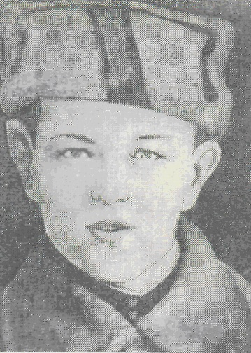
«Родился в 1927 году, в деревне Ковали, окончил семь классов, пионер. Прошу принять меня в комсомол. Я люблю свою Родину и, если надо, жизнь отдам за ее освобождение»
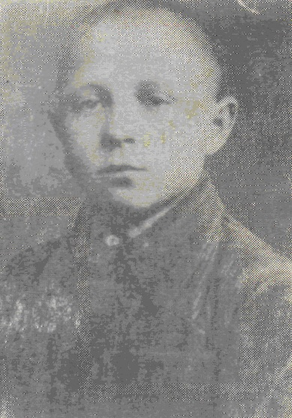
Шумела гроза над землю,
Мужали мальчишки в бою…
Знает народ: пионеры-герои
Навечно остались в строю.
Олег Козлов
Маленькая деревушка Долина приютилась возле Днепра в Жлобинском районе. Старшие братья Олега, офицеры Красной Армии, сражались на фронте. Отец был оставлен для подпольной работы в тылу врага и эвакуировать семью не успел. Вместе со своими друзьями мальчишка собирал оружие на поле боя и прятал его в муравейниках. От г. Жлобина двигалась группа патриотов, Олег с мальчишками снабдил их «трофейным» оружием. Совершенно случайно из соседнего села предупредили Олега о грозящей опасности. Олег с матерью и сестренками тайно перебрались в партизанский отряд Ворошилова 10-Й Журавичской бригады, где были отец и брат. Фашисты решили блокировать отряд, но группе смельчаков, среди которых был Олег, удалось прорвать блокаду.
Немцы сожгли значительную часть леса, много деревень. Однако партизанам удалось разгромить укрепленный гарнизон в д. Турск. Козлов Олег Андреевич вернулся в родные места. Имеет ряд правительственных наград: «За победу над Германией в Великой Отечественной войне 1941—1945 гг.», «За боевые заслуги».
Петя Коваленко
Родился 14 февраля 1931 года в деревне Красный Берег. До войны окончил 3 класса. Охотно помогал домашним. На станции стоял немецкий гарнизон. Петя стал связным и передавал ценные сведения о гарнизоне партизанам. Немцы узнали о связях Пети с партизанами. Он уходит в отряд и становится разведчиком. Старшие братья Николай и Василий были партизанами. В ночь с 13 на 14 февраля 1943 года группа партизан, в которую входил Петя и его братья, выполняла боевое задание: взрывала железнодорожное полотно. Выполнив задание, возвращаясь в партизанский отряд, группа попала в засаду. В неравном бою погиб Петя и его брат Василий, а Николай был тяжело ранен — остался инвалидом.
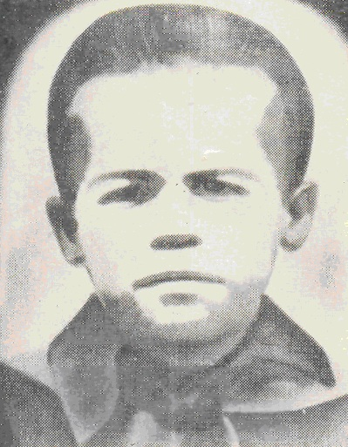
«Как герой он боролся с врагами. И в сраженье погиб, как герой»
(Н. Добронравов)
В 1944 году немцы расстреляли отца, а младшего брата Мишу сожгли живьем, предварительно отрубив руки и ноги. В живых осталась только мать Пети Анастасия Федосовна. В деревне Озераны Рогачевского района, расположенной в двух километрах от деревни Слобода, юному герою Пете Коваленко сооружен памятник, над которым шефствуют пионеры и школьники Озеранской школы.
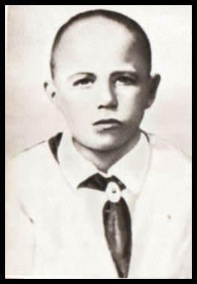
Немцы его расстреляли – пуля попала в глаз, прошла через голову, вышла сзади, а он остался жив.
Витя Кучерявый
Его дважды расстреливали, пионера г. Гомеля Витю Кучерявого. О таких поется в песне: «Смелого пуля боится, смелого штык не берет». Член подпольной группы, действовавшей на Гомельском паровозоремонтном заводе, Витя вместе с другими подпольщиками минировал паровозы, чтобы сорвать врагу подвоз оружия и боеприпасов к фронту. Фашисты схватили паренька. Сначала мучили. А потом бросили его безжизненное тело в канаву вместе с трупами расстрелянных советских патриотов. Подобрали его незнакомые женщины, разыскивавшие среди убитых своих родственников. Поправившись, Витя снова стал выполнять задания подпольщиков. По доносу провокатора — второй арест. Озверевшие фашисты, не добившись от малыша ни одного слова, повели его на расстрел. Глухо прозвучал выстрел в затылок… Но и на этот раз Витя чудом остался жить. Виктор Дмитриевич Кучерявый — преподаватель техникума в городе Гомеле, часто ходит со своими студентами по местам боевой славы, рассказывает им о героической борьбе подпольщиков с немецко-фашистскими захватчиками в годы Великой Отечественной войны.
Валя Артемьева
Когда оккупанты ворвались в Кормянский район, Вале было 14 лет. Но сколько было в ней мужества, преданности Родине, беззаветной любви к ней! Сначала, как только был организован партизанский отряд, Валя помогала своей матери, Лидии Александровне, стирать белье, готовить еду. А после включилась в активную борьбу с проклятыми врагами. Девочка собирала и передавала важные сведения, распространяла листовки, часто была проводником партизан в леса, расположенные за рекой Сож. Фашисты схватили юную партизанку и увели в гестапо. Несколько суток подряд у нее выпытывали дорогу в партизанский отряд, но Валя молчала, молчала даже тогда, когда фашисты вырезали на ее груди звезду.
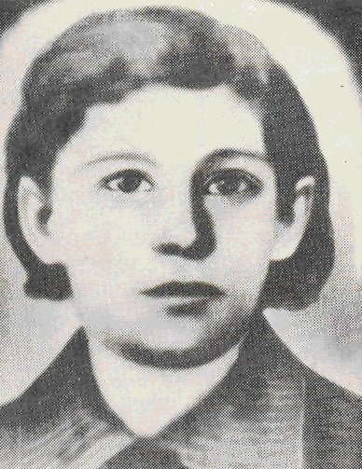
Имя Вали Артемьевой носит пионерский отряд школы в городском поселке Корма.
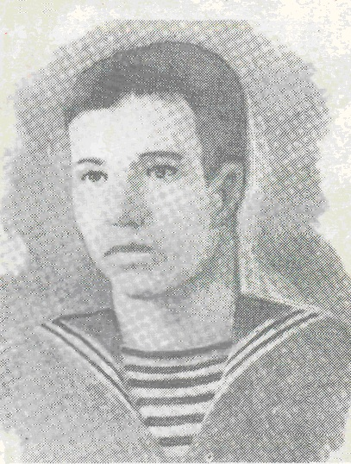
Витя Тюфяев
Когда началась война, Витя оказался в городе Гомеле без родителей. В ноябре 1941 года вошел в группу подполья, возглавляемую Сергеем Дергаевым и Соломиным. 13-летнему мальчишке приходилось выполнять различные поручения — узнавал о передвижении немецких частей, о том, что перевозят немцы по железной дороге, распространял листовки подпольщиков, собирал оружие, которое передавал подпольной группе. Похищал у немцев для подпольщиков бумагу, бинты.
В ночь с 25 на 26 ноября 1943 года жителей в Гомеле не было, так как здесь проходила линия фронта. Он остался в городе, чтобы встретить наши войска. Немцы жгли город. Он видел ночью, как из немецкого бронетранспортера несколько немцев начали обливать бензином дома и заборы. Как только немцы спрятались в укрытие, Витя выскочил из подворотни дома и начал тушить угол горящего дома и забор. Таким образом был спасен от пожара участок улиц.
Витя Ситница
13 — летним мальчишкой встретил Великую Отечественную войну в Петриковском районе Ситница Витя. Витя стал партизанским проводником и связным. Однажды, как на крыльях летел Витя в деревню Кожовку выполнить боевое задание — взорвать фашистский эшелон с боеприпасами и цистернами с горючим. Витя подложил мину под одну из цистерн… Поезд от станции не отошел. Поступил приказ — обеспечить надежный прием самолета с «Большой земли». Немцы опередили. Витя вступил в бой с фашистами первый. Одиннадцать гитлеровцев остались лежать на земле. 9 вражеских эшелонов уничтожил отважный пионер.
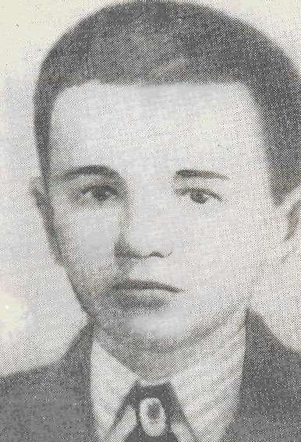
На океанских просторах ходил советский теплоход «ВИТЯ СИТНИЦА».
Весной 1944-го Витя заболел ревматизмом и был отпущен к родным за лекарством. В деревне его схватили переодетые в красноармейцев гитлеровцы. Мальчик был зверски замучен. Он посмертно награжден орденом Отечественной войны I степени.
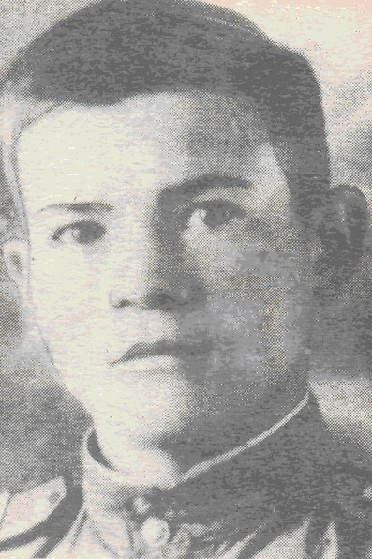
Витя Поляков
Еще в 1940, предвоенном году, Витя становится комсомольцем. Грянула война. Ребята сплотились вокруг Виктора. Помогали колхозу, охотились за шпионами и диверсантами. Они клялись сражаться с врагами до конца. Вначале их было 8 человек. Они вредили фашистам, разбрасывали и клеили листовки, которые Витя выпросил в типографии отступающих частей Красной Армии. Весной 1942 г. Витя вступает в Светиловичский партизанский отряд им. Чапаева. Витя с соединением прошел большой огненный путь с Орловщины на Волынь и Карпаты через Польшу. В составе 1-го Украинского фронта освобождал города Западной Украины, в т. ч. Львов. Участвовал в борьбе с бандами украинских националистов.
Юра Люзиков
Одним из лучших микрорайонов г. Гомеля по праву считается микрорайон Фестивальный. Многие жители проходят здесь по улице, носящей имя Героев Советского Союза братьев Люзиковых. Одним из талантливейших военачальников на первом этапе Великой Отечественной войны по праву считался Александр Ильич Люзиков, награжденный еще в 1936 году орденом Ленина. Даже в самые трудные моменты рядом с Александром Ильичом был его сын Юра. Юре Люзикову разрешили выехать вместе с отцом. Ему было 14 лет. Не снимая с плеча карабина, он выполнял поручения, доставал воду и еду, приносил патроны. Мальчик был доволен, что он воюет.
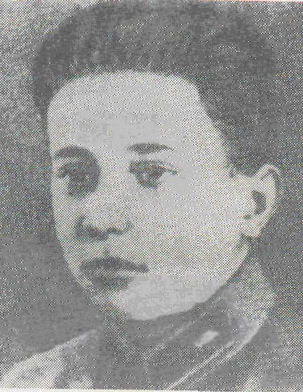
Он был рядом с отцом до последнего дня, когда в бою под Воронежем погиб командующий танковой армией Герой. Советского Союза генерал А. И. Люзиков. Юра был уже опытным солдатом, имел правительственные награды.
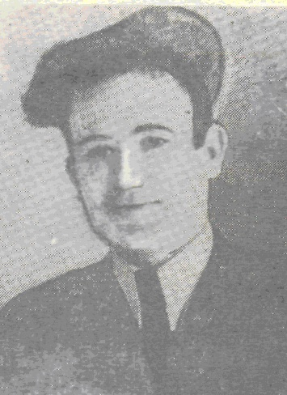
Миша Марченко
Мише Марченко не было еще 14 лет, когда он впервые встретился с партизанами. Тогда он передал народным мстителям пулемет, винтовки, ящики с патронами, тол, найденный на местах боев. Никогда не забудет Миша 5 июня 1943 года. Тогда на всю жизнь запомнил он звериное обличье войны, ее бесчеловечную жестокость. В то утро он пригнал коня с луга, притомился и прилег немного отдохнуть. Очнулся от взрывов снарядов. Обгорели лицо и руки, неимоверно болела правая нога, кололо в груди. Оставаться здесь среди смрада сожженных и пепла было нельзя. Из 112 дворов не уцелел ни один. Местные патриоты перевезли маленького партизана в деревню Надеждино Буда-Кошелевского района. Он был партизанским связным
Коля Шевченко
Война в деревню Колыбовка Жлобинского района пришла жарким летом. Деревня как будто вымерла. Не слышно было даже громкого лая собак. В домах остались лишь старики и дети. Не слышно было шумных голосов босоногой детворы. Однажды в Колыбовку прибыл целый отряд немцев и начал сгонять людей к центру села, где «сортировали» людей. Тех, кто не мог ходить, избив, отправляли обратно, а людей, которые могут работать, выстраивали отдельно. Детей также заталкивали в эту колонну, которую под ударами плетей и прикладов погнали по большаку в неизвестном направлении. Среди этих подневольных был Коля Шевченко, мальчишка 12 лет. Ему удалось убежать. Однажды немцы схватили юного бойца. Долго допрашивали его о расположении части, где он служил. Зная хорошо, где стоит родная батарея, Коля решает провести врагов так, чтобы они оказались в кольце. Когда завязался ночной бой, ему удалось бежать. Он был награжден орденом Славы III степени. Позже его наградили медалью «За боевые заслуги».
ЛИТЕРАТУРА
1. Граблевский, И. С. Юные герои Гродненщины : для сред. и ст. школ. возраста / И. С. Граблевский. — Мн. : Юнацтва, 1981. — 152 с.
2. Дончик, В. Д. Звездный дождь над полем боя : очерки о подвигах юных героев / В. Д. Дончик. — Мн. : Беларусь, 1981. — 94 с.
3. Детство, опаленное войной : биографические очерки / сост. А. М. Бекишева. — [справочное изд.]. — Орша : Оршан. тип., 2010. — 416 с.
4. Кандрусевич, А. Л. Юные герои Могилевщины : Очерки. — Мн : Юнацтва, 1994. — 192 с.
5. Орлята Великой Отечественной : альбом-выставка / А. Ванькевич [и др.]. — Мн., 1972.
6. Пионеры-герои : [сборник: для детей] / ил.: Ю. Пучинский ; сост.: В. Зуенок, А. Рокош, П. Ткачев. — Минск : Беларусь, 1965. — 267 с.
7. Пионеры-герои : 1941–1945 : набор цветных фотооткрыток / худ. Я. Котляров. — Москва : Советский художник, 1969. — 1 обл. (12 отд. открыток)
8. Рядом с отцами : очерки: для сред. и ст. школ. возраста / сост. А.Ф. Мазурова. — 2-е изд., перераб. и доп. — Мн. : Народная асвета, 1980. — 175 с.
9. Юные герои Великой Отечественной войны : [для сред. шк. возраста] / [сост. Д. В. Кошевар]. — Мн. : Беларус. Энцыкл. імя П. Броўкі, 2012. — 19 с. — (История для школьников)
10. Юные герои Витебщины / Н.И. Дорофеенко [и др.]. — Мн. : Нар. асвета, 1980. — 127 с.
ССЫЛКИ
Пионеры-герои на Википедии
Путешествие по стране октябрят. Пионеры-герои Беларуси
Сценарий для 4 класса
5 юных героев Великой отечественной войны
Семь известных пионеров-героев Второй мировой войны
Презентация на тему «Юные герои войны»
Дети – герои Великой Отечественной
Пионеры-герои
Забытые подвиги маленьких героев
Дети – герои ВОВ. Рассказы
Юные патриоты
Памяти юных героев посвящается
Литературно-музыкальная композиция, посвященная Дню Победы в Великой Отечественной войне.
Пионерия. Пионер – всем пример
Классный час по теме «Пионеры-герои Великой Отечественной войны»
«Памяти юных пионеров-героев посвящается…»
Литературно-музыкальная композиция, посвященная Дню Победы в Великой Отечественной войне.
Подборка книг о советских пионерах, совершивших подвиги в период Великой Отечественной войны «Пионеры-герои»
Пионеры-герои. Серия в 31 книге
Дети – Герои Советского Союза
Дети войны
ДЕТИ – ГЕРОИ
Дети-герои. Рассказы о детях-героях Великой Отечественной войны
ТОС-газета. Дети – герои Великой Отечественной войны
Я родом не из детства – из войны

